基于近似环划分的高维数据空间核密度估计

摘要：核密度估计（KDE）作为非参数统计的核心方法，广泛应用于异常检测、数据建模等领域，但在高维数据场景下面临严重的计算效率与精度挑战。比如传统空间划分方法保证划分的质量时，难免会使划分出的子空间过多导致抽样数量大；近似最近邻方法在高维情况下无法有效区分近邻与远邻。针对上述问题，本文提出一种基于近似环划分的高效核密度估计方法，误差可控情况下极大的降低了抽样数量。该方法首先使用随机超平面局部敏感哈希（Hyperplane LSH）和汉明距离实现高维数据的近似环角度查询，然后基于分层距离转换进行距离查询，由于通过表查询显著降低了近似环划分复杂度；环抽样策略在保证误差可控前提下大幅减少采样数量，进而降低计算量，同时能够有效克服估计误差对抽样数量的敏感性。在4个高维数据集上，结果表明该近似环划分方法相比使用单一的哈希算法具有较高的划分精度，当哈希表数量为20时，其中在数据集CIFAR-10-Small、Amazon、Gist512上，该方法的具有最高的划分精度F1值(分别是0.47、0.80、0.56)；在UNSW-NB15网络流量异常检测中，F1值达到98.1%，证实了方法在复杂高维场景下的实际应用价值。
关键词: 高维数据；核密度估计；近似环划分；重要性抽样；异常检测

1 引言
核密度估计在统计学与机器学习等领域有着广泛应用，是多种重要算法的核心组成部分。例如，使用核密度信息进行异常点检测[1]，使用核密度构建基于密度的聚类算法[2][3]，模式估计[4]等。这些方法已经在金融欺诈检测[9]、制造业与工业、医疗健康[13]等多个实际领域取得了显著成效。同时随着高维数据在计算机视觉、网络安全、推荐系统和科学计算等领域的广泛应用，如何在大规模高维数据集上高效计算核密度估计（Kernel Density Estimation, KDE）成为重要研究问题，暴力计算核密度因其高复杂度而难以接受。因此，研究者经常通过高效的近似方法估计核密度值。
当前高维核密度估计的优化方法主要采用三类策略：空间划分方法通过数据分区（如KD树[6]、随机树[7]）实现局部密度计算；数据降维技术（如PCA[10]、流形学习[9]和深度自编码器[12]）将高维数据映射到低维空间进行估计；近似最近邻方法（如LSH[17][18]、PQ[15][16]）则通过索引优化加速核值计算。
虽然以上方法可用有效地将查询时间降低为抽样点与查询点的距离计算所花费的时间，但仍存在如下三个挑战性问题：
- [6][7] 空间划分在高维空间中，数据点趋向于稀疏分布，树的深度急剧增加，甚至退化为近似线性扫描，计算效率提升有限，适用于低中维，结构稳定的数据。
- [10] 线性降维可能破坏数据的非线性结构，导致低维空间KDE无法反映真实密度，[9] [12]非线性降维虽保留更多结构，但计算复杂度高，且可能引入难以修正的扭曲。
- ANN方法（如LSH[17][18]、PQ[15][16]）在维度灾难下，所有点对的距离趋于相似，无法有效区分“近邻”与“远邻”，加速比下降
为了解决以上问题，本文提出了一种新的基于近似环划分高维数据空间的核密度估计方法。该方法以查询点为中心，结合局部敏感哈希方法建立多个索引表对数据空间进行近似环划分，并在每个环中实施随机抽样，利用每个环的抽样集进行核密度估计。我们在四个高维真实数据集进行环划分方法的准确率对比和误差分析实验，并进一步将核密度估计应用于网络异常流量数据集证实方法的实际应用价值。实验结果表明，本文方法在保证指定误差范围内的核密度估计任务中，所需的抽样点数显著减少，从而大幅降低了查询时间；同时，在网络异常流量检测任务中表现出优异的性能，该方法的主要贡献如下：
- 我们提出了一种基于局部敏感哈希与距离转换的依赖查询的高效近似环划分方法，与精确环相比具有较高的一致性，具备较高的准确率和召回率
- 提出了一种基于环的核密度估计方法，使得少量抽样点即可保证对每个环区域的密度估计准确性和误差可控，降低了抽样点数与估计误差的相关性
- 进一步验证了该近似环核密度估计在高维度网络流量特征异常检测的可行性和实际应用价值

2相关工作
目前，许多相关算法针对高维核密度估计进行了优化，以提升计算效率。常见的优化策略包括空间划分方法、数据降维和近似最近邻查询。这些方法能够将计算复杂度有效降低至小规模子集的计算复杂度，大幅提升大规模高维数据处理的可行性与效率。
空间划分是核密度估计优化计算效率的主要方法之一。它通过给定数据集$P$与查询点$q$，将数据集$P$划分为$P_{1},P_{2},...,P_{m}$，然后针对每一个子集$P_{l},l∈[m]$进行核密度计算${\text{KDE}}_{P_{l}}(q)$。在[5]中提出，如果$P_{l}$的直径相较于$d(q,P_{l})$足够小（划分的子集范围足够小），那么从$P_{l}$中随机抽样一个点就可以估计${KDE}_{P_{l}}(q)$.文献[6]基于KD树分层抽样，然后每层使用蒙特卡罗采样对高维数据进行核密度快速近似，对于高方差或高度偏态分布，采样效率可能下降，且导致所需样本量增加。 [7]构建随机树分割进行局部常数估计，进而实现 KDE。[8]提出一种专门针对道路网络（空间网络）划分的树结构分区方案，用于高效时空 KDE，支持动态结构与精确核估计。这种方法划分需要对精度与效率的权衡，如果分区过大，单个子集内点的距离差异会变大，估计误差变大，分区过细，虽然近似更精确，但结构复杂度与访问开销上升，反而影响速度。
[11]数据降维也广泛应用于核密度估计的高效计算，[9] 提出DC-KDE，结合几何校正提升了使用流形学习将高维数据嵌入低维空间的密度估计精度，尤其适用于异常检测，但Learn Metric 算法计算量较大，尤其是在高维空间中构建图结构与 Laplacian，并估计高阶张量矩阵，[10]使用 PCA 将高维数据映射到低维子空间进行 KDE，然后通过反向映射修正估计偏差，[12]使用深度自编码器进行非线性降维，再在潜在空间中执行 KDE 用于异常检测。核密度估计依赖于输入分布，降维后如果数据的结构或多模态分布被破坏，KDE结果可能出现偏差，不同降维技术对数据类型和分布的适应性差异也很大。
除此之外，近似最近邻是目前解决高维核密度估计问题最流行的方法之一，[13][14]基于 ANN 索引与分层采样近似核密度，兼顾精度与速度，在高维和大规模数据集上验证效果。[15][16]使用量化（PQ）建立数据索引实现 ANN 搜索，仅在重要邻居上精确计算核值，加速信息检索任务中的 KDE 模块。 [17][18][19] 通过设计LSH结构以更好适配 KDE 的核函数特性，减少不必要的距离计算。[20]在流数据中用 ANN 滑动窗口策略实现低延迟 KDE 近似计算，适用于实时异常检测。虽然ANN在某些场景能显著降低计算复杂度，但在极高维数据中，距离度量会变得不稳定（所谓“维度灾难”），ANN 效果会下降，近邻与远邻距离差变小，导致加速不明显。

3基于环划分的核密度估计

3.1 核密度及估计误差的定义
本文主要讨论$l_{2}$范式的问题，如无特殊说明，将简化$‖v‖_{2}$表达为$‖v‖$。我们使用$M=(X,dis)$表示度量空间，在这篇论文中，我们主要解决欧式空间下的问题，距离度量形式$dis$表示为：给定$p,q∈X$，$dis=‖p-q‖_{2}$。我们定义以$q$点为圆心，$r$为半径的$P​$中的球为
$$\begin{aligned}B_{P}\left(q,r\right)=\left\{p∈P | dis\left(q,p\right)≤r\right\} \#\left(1\right)\end{aligned}$$
Definition 3.1核密度[10] 对于包含$n$个点的点集$P⊂R^{d}$，以及一个核函数$k\left(⋅,⋅\right)=R^{d}×R^{d}→[0,1]$，任意点$x∈R^{d}$，在数据集$P⊂R^{d}$中的核密度函数为${KDE}_{P}\left(x\right)：$
$$\begin{aligned}{KDE}_{P}\left(x\right)=\frac{1}{n}\sum_{y∈P}{k\left(x, y\right)} \#\left(2\right)\end{aligned}$$
目前有关核密度计算问题被广泛研究的一种形式是给定两个数据集$P_{1},P_{2}$, 计算所有$p∈P_{2}$的${KDE}_{P_{1}}(p)​$。
在核密度估计算法中常用的评估算法性能的标准是相对误差，定义如下
Definition 3.2估计误差[7] 给定$q$点在数据集$P$中的核密度为$Φ(q,P)$，如果估计核密度值为$\hat{Φ}(q,P)​$满足$|\hat{Φ}(q,P)-Φ(q,P)|≤ϵ|Φ(q,P)$，那么该算法保证$ϵ$的相对误差边界。
给定查询点$q$, 我们的目标E是使用抽样的方法估计出KDEP(q)=1|P|p∈P​k(q,p)，如果没有特别指定数据集$P​$，我们将使用​$\text{KD}\text{E}(q)$简单的表示。我们令Φ(q,P)=p∈P​k(q,p)，即$KDE(q)=Φ(q,P)/n$，$n$表示数据集中元素的数量。本文主要关注应用广泛的高斯核密度
$$\begin{aligned}k_{σ}\left(x,y\right)=\text{exp}\left(-\frac{‖x-y‖^{2}}{σ^{2}}\right)\#\left(3\right)\end{aligned}$$
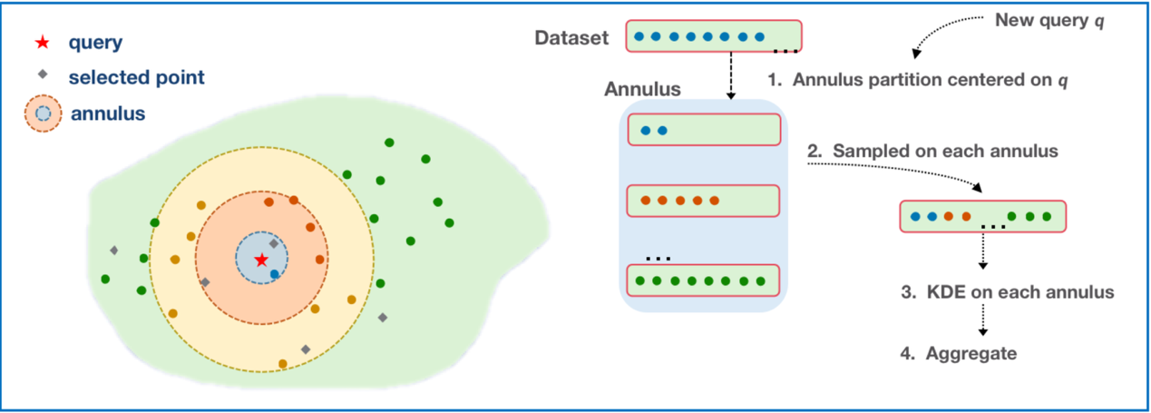
Figure1. 基于环划分的核密度估计器结构

3.2 核密度计算估计器的结构
使用空间划分的思想优化随机抽样的难点是如何构造较优的划分结构，该结构既要满足子集可以有效的估计核密度值，又要满足划分的子集数量较少以降低抽样点数。当前已有研究中，一般使用的划分结构如四叉树、PCA树等进行抽样估计[7][22]。我们所提出的方法完全不同于其他研究。
我们将所提出的方法称为核密度计算估计器，如图1所示，可分为三个主要步骤：
- 首先，以查询点为中心，依据核密度值进行不同范围的环划分；
- 然后，基于局部敏感哈希进行近似角度查询
- 接着，利用环结构进行辅助抽样，从每个环内抽样少数点；
- 最后，使用抽样出来的点估计${KDE}_{P}(q)$。
给定查询点$q$，及半径$r_{1},r_{2}$，则可确定$q$点的环Ａ。Ａ指$P⊂R^{d}$中与$q$的距离在$[r_{1},r_{2}]$间隔中的所有点，记为Ａ=$A_{q}(r_{1},r_{2})$。当$|r_{1}-r_{2}|$较小时，那么我们可知：
(1)对于所有点$p∈{Ａ=A}_{q}$，$d(q,p)$相距较小或在同一个量级，此时，所对应的核值也相差较小；
(2)环划分后，由各环中点的数量可以大致估计出查询点的核密度值，我们可以以此给予环不同的抽样权重，进一步降低抽样集的数量；
(3)相较于其他划分方法，环结构这一特殊结构可以在保证划分子集满足子集中的点与$q​$的核密度值相差较小的情况下，最大程度的减少划分子集的数量，从而达到减少抽样点数量的目的，有效的提高查询计算效率。
通过上面的分析，我们可得出：使用环划分进行核密度估计由两个关键方面组成。其一，是对每一层环结构的估计器及环内进行抽样的数量，由于在使用抽样方法进行核密度估计主要的时间消耗是在查询点与抽样集的密度计算上，所以其直接影响到估计的效率，同时也是使用抽样思想进行核密度估计算法的重要评估标准；其二，是环划分方法，环划分方法既要满足优于其他划分结构的方法，又要满足查询依赖的要求，即能够高效的以查询点为中心进行不同的环划分。
为了简化问题分析，在该节后续的内容中，我们将在精确环划分这一假设情景下对估计器及抽样数量展开讨论。接下来，我们将首先针对单个环上的估计器及所需要的抽样点进行讨论分析。

3.3 单环核密度估计器EstimatorOnOneAnnulus
Definition 3.4 给定含有n个点的数据集P，查询点q，以q为中心对P的环划分$A_{1},A_{2},...,A_{ϕ}​$，我们令$n_{i}=|A_{i}|​$，表示划分$A_{i}$中元素的数量，$\sum_{i=1}^{ϕ}{n_{i}}=n$。设$S_{i},i∈[ϕ]​$为划分$A_{i}$的一个独立随机抽样集，抽样数$m_{i}=|S_{i}|​$，我们定义抽样x的随机变量$X=k(q,x)​$，并定义划分环$A_{i}$的核密度估计：
$$\begin{aligned}Z_{A_{i}}=\frac{n_{i}}{m_{i}}\sum_{j=1}^{m_{i}}{X_{j}} \#\left(4\right)\end{aligned}$$
那么易得E(X)=p∈Ai​k(q,p)1ni=μi，$μ_{i}​$表示环$A_{i}​$中所有点与$q​$点的真实核密度值$Φ(q,A_{i})​$的均值，$Φ(q,A_{i})=n_{i}μ_{i}​$，我们记估计值$Z_{A_{i}}=\hat{Φ}(q,A_{i})=m_{i}{\hat{μ}}_{i}​$，其中${\hat{μ}}_{i}​$表示抽样集$S_{i}​$的均值，我们将使用$\hat{Φ}(q,A_{i})​$估计$Φ(q,A_{i})$。我们首先将对特定环$A_{i}​$进行分析，如无特殊说明，为了简化表达将去掉上述式子中的角标$i$。
Definition 3.5 给定查询点$q$及以$q$为中心的一个环划分$A$，我们定义$A$的条件比率：
$$\begin{aligned}k_{A}={\text{max}}_{x,y∈A}\left(\frac{k\left(q,x\right)}{k\left(q,y\right)}\right) \# \left(5\right)\end{aligned}$$
Lemma 3.6 给定查询点$q$及对数据集$P$以$q$为中心的环划分$A$，如果抽样集所产生的核密度估计值$\hat{μ}$以$1-α$的概率满足$|\hat{μ}-μ|≤ϵμ$，那么对$A$的抽样点数$m$满足：
$$\begin{aligned}m≥Z_{\frac{α}{2}}^{2}\frac{(k_{A}-1)^{2}}{ϵ^{2}} \#\left(6\right)\end{aligned}$$
Proof 通过中心极限定理我们可得
$$\frac{\sum_{i=1}^{m}{X_{i}}-mμ}{σ\sqrt{m}}=\frac{\hat{μ}-μ}{\frac{σ}{\sqrt{m}}}∼N\left(0,1\right)$$
$$\begin{aligned}\hat{μ}∼N\left(μ,\frac{σ^{2}}{m}\right) \#\left(7\right)\end{aligned}$$
其中
σ2=1Ap∈A​[kq,p-μ]2≤ maxp∈A[(k(q,p)-μ]2 #8
我们可以Z分布构建标准置信区间
$$\begin{aligned}\text{Pr}\left\{\left|\frac{\hat{μ}-μ}{\frac{σ}{\sqrt{m}}}\right|<Z_{\frac{α}{2}}\right\}=1-α\#\left(9\right)\end{aligned}$$
当$\hat{μ}$满足上述边界，且相对误差满足$|\hat{μ}-μ|≤ϵμ$时，可得
$$\begin{aligned}\frac{Z_{\frac{α}{2}}σ}{\sqrt{m}}≤ϵμ \# \left(10\right)\end{aligned}$$
通过上述表达式，我们可以得出为了以$1-α$的概率满足$|\hat{μ}-μ|≤ϵμ$，我们需要在环$A$上进行抽样的数量m满足
$$\begin{aligned}m≥\frac{Z_{\frac{α}{2}}^{2}σ^{2}}{ϵ^{2}μ^{2}} \#(11)\end{aligned}$$
将(8)式中$σ^{2}$代入，根据不等式的传递性定理：
$\begin{aligned}\begin{matrix}m & ≥Z_{\frac{α}{2}}^{2}\frac{\max_{p∈A}[(k(q,p)-μ)]^{2}}{ϵ^{2}μ^{2}} \\ & =\frac{Z_{\frac{α}{2}}^{2}}{ϵ^{2}}\max_{p∈A}(\frac{k\left(q,p\right)}{μ}-1)^{2}\end{matrix} \#(12)\end{aligned}$
因为${\text{max}}_{p∈A}(k(q,p)/μ)≤k_{A}​$，根据不等式的传递性定理：
$$\begin{aligned}m≥\frac{Z_{\frac{α}{2}}^{2}(k_{A}-1)^{2}}{ϵ^{2}} \#(13)\end{aligned}$$
通过 (5) 式与 (13) 式我们可知每个环进行抽样的数量与该环的划分范围有关，当环范围较大时，需要更多的抽样点才能合理的估计出环内点的核密度均值，同时，(13) 式所给的抽样点数$m$为最小边界情况，$m=\frac{z_{α/2}^{2}(κ_{A}-1)^{2}}{ϵ^{2}}$已足够满足$|\hat{μ}-μ|≤ϵμ$。在实际应用中，由于相同环中核密度值相似，所以$\frac{σ}{μ}$要小于$\left(k_{A}-1\right)$，即使在$μ$很小的情况下，环的限制条件也能保证较小的抽样数，且误差可控，同时当相对误差概率$α$和环划分边界确定时，$\left(k_{A}-1\right)$固定，则环的采样数量m是确定的，由于环中核密度值相似，我们无需像[6][7]中使用 Monte Carlo方法迭代计算抽样数量，提高计算效率。

3.4 多环集成核密度估计器AggregateEstimators
我们记真实核密度Φ(q,P)=p∈P​k(q,p)=i=1ϕΦ(q,Ai)=i=1ϕni⋅μi，在对$ϕ$个环估计核密度后，我们计算$q$点在数据集$P$中核密度估计值为$\hat{Φ}(q,P)=\sum_{i=1}^{ϕ}{Φ}(q,S_{i})$，具体步骤见Algorithm 2。为了保证以$1-α$的概率使$|{\hat{μ}}_{P}-μ_{p}|≤ϵμ_{p}$，我们可以求出所需抽样的点总数的边界。
Lemma 3.7给定数据集$P$及查询点$q$，令$k_{r}$表示与$q$点距离为$r$时的核密度值，如高斯核$k_{r}(x,y)=\text{exp}(-\frac{r^{2}}{σ^{2}})$。取环参数$r_{1},r_{2},...,r_{ϕ}$使得$k_{r_{i}}=\frac{i}{ϕ}$，那么以$q$为中心进行环划分$A_{i}=B_{q}(r_{i})\backslash B_{q}(r_{i-1})$，并分别进行核密度抽样估计，使用总计$M$个抽样点可以以$1-α$的概率满足$|{\hat{μ}}_{P}-μ|≤ϵμ_{P}$
$$\begin{aligned}\begin{matrix}M & ≥\frac{Z_{\frac{α}{2}}^{2}}{ϵ^{2}}\sum_{i=1}^{ϕ}{\frac{1}{i^{2}}}\end{matrix} \#14\end{aligned}$$
Lemma 3.7给出了使用环结构进行核密度估计时所需总抽样数量，并同时定义了环参数的取值方法。将核密度范围$[0,1]$等分为$ϕ$份，并分别计算每个核密度所对应的距离$r$值，将每个$r$作为每一层环的边界距$q$点的距离，在查询阶段，我们将数据集以查询点$q$为中心按照$r_{1},r_{2},...,r_{ϕ}$进行划分，此时，当$ϕ→∞$，$\sum_{i=1}^{ϕ}{\frac{1}{i^{2}}}→\frac{π^{2}}{6ϵ^{2}}\text{，}\text{因此}\text{min}(M)→\frac{z_{α/2}^{2}π^{2}}{6ϵ^{2}}$。
Algorithm 2: Annulus to Estimate Gaussian Kernel Density
input:$q,P,R,ϵ,α, β,m_{begin}$
output:$\hat{μ}$
$$A=annulus_partition\left(q, P, R\right)$$
$$n←|P|$$
$$\hat{μ}←0$$
for $A_{i}in A$:
$$n_{i}←|A_{i}|$$
$$\hat{μ_{i}}=annulus_sample\left(q, A_{i},m_{begin},ϵ,α,β\right)$$
$$\hat{μ}=\hat{μ}+\hat{μ_{i}}⋅n_{i}$$
return $\frac{\hat{μ}}{n}$
使用环进行核密度估计的关键是：由于相同环内的核密度估计如何使用环结构最大程度地将使用少数抽样点估计的点划分到同一个子集中，即距离与$q$相近，此时，在一定的划分范围内，可以使用尽可能少的子空间数量去划分数据集，使用尽可能少的抽样点数估计整体核密度。
在进行环划分时，不可避免需要计算查询点与数据集中所有点的距离。而此时，就相当于计算查询点的核密度值。这无疑是多此一举的事。在查询算法中，一种常用的策略是通过牺牲部分的准确度换取高效的查询效率，在下一部分，我们将采用相同的思想，并给出一种可行的近似环划分方案。

基于近似环划分的核密度估计
用于核密度估计的近似环划分需满足两个条件：其一，高度依赖查询点的划分(Partition of Highly Dependent of Query Point, HDQ)。传统的划分方法在预处理阶段对数据集进行划分，并确定划分结构。不同于此，高度依赖查询点的划分要求不同的查询点对应不同的划分结果，且划分（查询）范围$r_{1}$, $r_{2}$为查询阶段所确定；其二，高维、大规模数据的高效划分。在接下来的部分中，我们将首先介绍一种基于LSH与距离转换的高度依赖查询点的环划分方法，之后，基于该方法我们将给出一种更具有实用性（more practical）的基于近似环的核密度估计方法。

4.1 近似环划分概述Overview
Definition 4.1对于数据集$P$，$r_{1},r_{2}$且$r_{1}<r_{2}$，$(c_{1},c_{2},r_{1},r_{2})​$-近似环查询定义如下，给定查询点$q​$，返回所有点$\hat{p}∈A_{q}(c_{1}r_{1},c_{2}r_{2})​$，其中，$c_{1},c_{2}​$为近似因子，且$c_{1}>0,c_{2}>1​$。
结合解决近似近邻查询方法进行过滤查询从而实现近似环划分是一种较为有效的解决方案，给定查询范围$r_{1}$, $r_{2}$并近似近邻查询$B_{q}(r_{1}),B_{q}(r_{2})$，取$B_{q}(r_{2})\backslash B_{q}(r_{1})$作为近似划分出来的环。LSH是解决高维数据近似近邻搜索问题流行的查询依赖型方法。
Definition4.2 (局部敏感哈希(LSH))[23]给定度量空间$(X,d)$，如果对于任意$v,q∈X$满足以下条件，那么一个哈希族$H=\{h:S→U\}$被称为$(r_{1},r_{2},p_{1},p_{2})$-sensitive
- 如果$v∈B(q,r_{1})$，那么${\text{Pr}}_{H}[h(q)=h(v)]≥p_{1}$
- 如果$v∉B(q,r_{2})$，那么${\text{Pr}}_{H}[h(q)=h(v)]≤p_{2}$
为了使一个局部敏感哈希族有效，那么需要满足$p_{1}>p_{2}$, $r_{1}<r_{2}​$，使得相似的数据点（距离 ≤ $r_{1}$）有更高的概率（≥ $p_{1}$）被映射到同一个哈希值，而不相似的数据点（距离 > $r_{2}$）有更低的概率（≤ $p_{2}$）发生哈希冲突。
[24]通过LSH方法构建一个二阶段过滤方法来进行近似环划分，[25]中提出的类似于LSH的Distance-Sensitive Hashing 同样也为解决近似环划分提供了一个可行的思想。但上述方法由于需要在数据预处理阶段确定$r_{1}$, $r_{2}$，所以均无法实现完全查询依赖划分，而如果要达到该要求，在使用[24][25]进行近似环划分时需要在每次给定环参数时都对数据集进行一次预处理，这无疑是较为低效的。在欧式空间下没有较好的能够解决上述两个问题的方法的前提下，我们将目标放到了度量空间转换的思想上。一种有效的思路是将度量空间转换到其他空间中[23][26]，从而利用其他空间有效的方法或数据结构去解决该空间难以解决的问题。
首先，考虑角空间下的Hyperplane LSH[27]方法，该方法能够保证给定一个查询点$q$，与$q$角距离
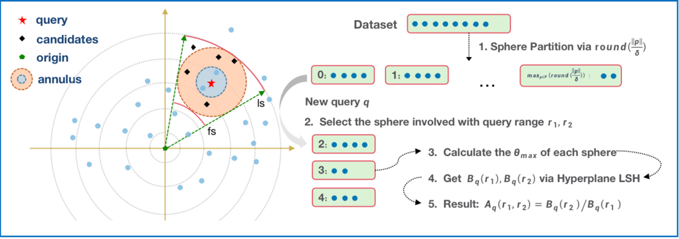
Figure2.Approximate Annulus Partition Flowchart
较小的点有相对较高的概率碰撞（落入同一个哈希桶）或与$q$点的哈希值有着较小的汉明距离。具体如下：定义一个哈希函数$g(v)=(h_{1}(q),h_{2}(q),...,h_{k}(q))$，其中$h_{i}(q)$的计算表示为：
$$\begin{aligned}h_{i}\left(v\right)=\left\{\begin{matrix}0 & \text{if} v_{i}⋅q≤0 \\ 1 & \text{otherwise}\end{matrix}\right. \#\left(15\right)\end{aligned}$$
哈希向量$v_{i}​$是从高斯分布抽样而来的$d​$维向量，由此，$g(v)​$可表达为一个$k​$维的0-1向量。当给定点$q​$，和抽样点$x$时，我们点$q$ 和点$x$ 的哈希值的 汉明距离$d_{qx}=|g(q)-g(x)|​$，$θ_{qx}​$表示$q​$与$x​$的角度，那么满足：
$$\begin{aligned}P(d_{qx}=i|θ_{qx})=\left({k \atop i}\right)(1-\frac{θ_{qx}}{π})^{k-i}(\frac{θ_{qx}}{π})^{i}\# \left(16\right)\end{aligned}$$
如图2，给定环$r_{1},r_{2}$，我们可以求出$B_{q}\left(r_{1,2}\right)$中的点与$q$点的最大角度，为了筛选掉尽可能多的无关点，给定$δ∈R_{+}$，我们先将数据集以原点为中心，$δ$为步长进行分层，每个点所在层序号为$\text{round}(\frac{‖p‖}{δ})$，以及查询半径$r_{i}$对应层序号范围，类似的方法同样在[28]使用过，通过两阶段的近似查询方法，使用Hyperplane LSH进行近似角度的查询，并结合查询半径$r_{i}$层序号范围进行分层距离转化查询，实现近似环划分。不同于[24]中的近似环查询，我们的方法更具扩展性，环参数可以在查询阶段给定，从而可以使数据集在仅进行一次预处理后，通过查询实现不同环的近似划分。
为了介绍完全查询依赖型近似环划分方法，我们将首先介绍解决LSH的完全查询依赖型角空间近似近邻查询方法与面向欧式距离的分层距离转换，与传统欧式空间下的LSH方法不同，该方法的近邻参数$r$将在查询阶段作为查询参数传入，这个特性将更有利于我们使用同一个预处理数据结构进行不同范围的查询。

4.2 高维向量角空间近似最近邻搜索ANN Search of HDQ in the Angular Space
在本节中，我们将介绍如何使用Hyperplane LSH解决在高度依赖查询点的角空间近似近邻查询方法。
Hash Tables. 给定Hyperplane LSH 族H, 定义一个函数族$G=g:X→[0,1]^{k}​$，$g(x)=(h_{1}(x),h_{2}(x),...,h_{k}(x))​$，$h_{i}∈H​$。为了构造$L​$个哈希表，我们独立随机地从$G​$中选取$L​$个函数$g_{1},g_{2},...,g_{L}​$。对于每个$l=1,2,...,L​$，我们将点$p∈P​$存储到哈希桶$g_{l}(p)​$中，所有的哈希桶构造成哈希表结构。
在以角度为距离度量的空间中，通过 Hyperplane LSH 可以保证角度较小的点有较高的概率落到同一个哈希桶中，或者其两点对应的哈希值的汉明距离$|g(q)-g(x)|$较小。在查询阶段，给定查询点$q​$，我们记p(x)=i∈I​P(dqx=i|θqx)​为累加碰撞概率，其中$θ_{qx}​$表示与$q​$的角度，$θ_{qx}∈[0,π]​$，$I​$为累加参数集，一般情况下，$I∈\{0,1,...,I\}​$。那么我们可知，在一次哈希映射$g(v)​$中，与$q​$点角度为$θ_{qx}​$的点$x​$的哈希值与$q​$点的哈希值的汉明距离$d_{qx}∈I​$的概率为$p(x)​$。我们设$p_{1}=p(x)​$，$p_{2}=1-p(x)​$。那么我们可知在$L​$个哈希表中，与$q​$点角度为$θ_{qx}​$的点与$q​$点的哈希值至少在一个哈希表中满足其汉明距离$d_{qx}∈I​$的概率为$1-(1-p_{1})^{L}​$。我们使该概率大于$α​$，即$1-(1-p_{1})^{L}>α​$。为了设置$I​$，我们可以求得满足$1-(1-p_{1})^{L}>α​$的最小$I​$值：
$$\begin{aligned}I={\text{min}}_{I∈\left[0,k\right]}\left(\sum_{i=0}^{I}{P\left(d_{qx}=i | θ_{qx}\right)>1-{\left(1-α\right)}^{\frac{1}{L}}}\right) \#\left(17\right)\end{aligned}$$
Distance Tables. 对于哈希表中的每个哈希值$H^{l},l∈\{1,2,...,L\}​$，我们用$D_{H}^{l}​$表示第$l$张表中哈希值为$H$的距离表，$D_{H}^{l}(i)$是与$H$的汉明距离为$i$的所有哈希值的集合，其中$i=0,1,...,k$。如何高效的在查询阶段取出相关点的关键是哈希距离表。
Querying. 给定查询角度$θ$，根据公式(17)我们可以求出探测的哈希值的距离集合$I$，在Distance Tables取出距查询点的哈希值$I​$范围内的所有哈希值，结合Hash Tables对应哈希值的点作为查询候选集，记为$C_{q}\left(θ\right)$
$$\begin{aligned}C_{q}\left(θ\right)=\underset{l=1}{\overset{L}{∪}}\underset{i∈I_{s}}{∪}{HT}_{l}\left[D_{H}^{l}\left(i\right)\right]\#\left(18\right)\end{aligned}$$

4.3 高维向量分层距离转换Distance Transform
不同于上一节中解决查询阶段指定查询角度的近似近邻查询问题的方法，在欧式空间下，LSH的哈希值由于不再是基于位的形式，不具有有界性，而这条特性使我们很难利用现有的欧式空间下的LSH方法进行查询阶段确定查询范围的近似近邻查询。因此，我们使用距离转换的思想，将欧式距离转换成角距离，从而可以使用4.2节中的方法解决欧式空间下的该问题。
给定两点$p,q∈R^{d}​$，$d_{pq}=‖p-q‖​$，为了实现欧式距离到角距离的转换，我们首先通过余弦定理表达
$$\begin{aligned}\text{cos}\left(θ_{pq}\right)=\frac{‖q‖^{2}+‖p‖^{2}-d_{pq}^{2} }{2×\left\|q\right\|×\left\|p\right\|}\#(19)\end{aligned}$$
根据上式可得，当已知$q​$点时，我们可以得出与$q​$点距离在$[0,r]​$范围内的点的角度范围，即
$$\begin{aligned}θ_{B_{q}\left(r\right)}=\text{arccos}\left(\frac{‖q‖^{2}+‖p‖^{2}-r^{2} }{2×\left\|q\right\|×\left\|p\right\|}\right)\#\left(20\right)\end{aligned}$$
其中$0<\left\|p\right\|≤{\text{max}}_{p∈P}\left(\left\|p\right\|\right)$。此时，$B_{q}(r)​$中的点与$q​$点的最大角度为
$$\begin{aligned}θ_{\text{max}}=\text{arcsin}\left(\frac{r}{\left\|q\right\|}\right)\#（21）\end{aligned}$$
但当我们使用HyperplaneLSH查询与$q​$点的角度近似$θ_{\text{max}}​$以内的点时，易知该结果产生了较大的误差，具体表现在点的范式$‖p‖​$或$θ​$不满足条件，如$\left\|p\right\|<\left\|q\right\|-r​$与$\left\|p\right\|>\left\|q\right\|+r$的区域。我们可以通过对数据集进行球面划分缩小误差。
Sphere Table. 给定数据集$P​$，及$δ∈R_{+}​$, 我们设$∀p∈P$的分层数$s=\text{round}(\frac{‖p‖}{δ})​$，并将其存入索引为$s$的Sphere Table中，简单表示为$ST_{s}$。此时，通过对数据集进行分层处理，我们将数据集以原点为中心、$δ$为间隔进行划分。
当给定查询点$q$及查询半径$r$时，我们可知似近邻查询$B_{q}(r)$所涉及到的层号范围，我们设$B_{q}(r)$对应的最小层号为$fs=\text{round}(\frac{‖q‖-r}{δ})$，最大层号$ls=\text{round}(\frac{‖q‖+r}{δ})$，涉及范围为$[fs,ls]$，并用$ST_{s,q}(r)$表示$B_{q}(r)$在第$s$层的点集，即$ST_{s,q}(r)=ST_{s}∩B_{q}(r)$。此时，相较于查询与$q​$点的角度近似$θ_{\text{max}}​$以内的点，我们可以为每一层求取$ST_{s,q}(r)$与$q​$点最大角度$\text{max}\left(θ_{s}\right)$
Lemma4.3对于$B_{q}(r)$在第$s$层中的点集$ST_{s,q}(r)$，令$u$为过原点的$B_{q}(r)$的切线对应的切点的范式$‖p‖$，即$u=\sqrt{‖q‖^{2}-r^{2}}$，。那么点集$ST_{s,q}(r)$与$q$的最大角度为
$$\begin{aligned}\text{max}\left(θ_{s}\right)=\left\{\begin{matrix}\text{arccos}\left(\frac{[δ⋅(s+1/2)]^{2}+‖q‖^{2}-r^{2}}{2δ⋅\left(s+\frac{1}{2}\right)⋅\left\|q\right\|}\right) & ,\left\|p\right\|<u \\ \text{arccos}\left(\frac{[δ⋅(s-1/2)]^{2}+‖q‖^{2}-r^{2}}{2δ⋅\left(s-\frac{1}{2}\right)⋅\left\|q\right\|}\right) & ,\left\|p\right\|>u\end{matrix}\right. \#\left(22\right)\end{aligned}$$
对于$s∈[fs, ls]$，我们使用Hyperplane LSH查询出每层与$q​$点的角度近似$\text{max}(θ_{s})​$以内的点作为查询结果，并记作$C_{q}$
$$\begin{aligned}C_{q}=\underset{s=fs}{\overset{ls}{∪}}C_{q}\left(\text{max}\left(θ_{s}\right)\right)\#\left(23\right)\end{aligned}$$

3.4 高维向量分层距离变换的误差分析 Error Analysis of Distance Transform
当结合球面划分使用角距离表示欧式距离时，由于取每层$ST_{s,q}(r)$与$q​$点最大角度，所以会产生一定的误差。我们使用距离相对误差进行评估，设给定半径$r$，$B_{q}(r)​$经距离转换后在第$s​$层所估计的距离相对误差为$ϵ​$，即$|\text{max}(d_{s})-r|≤ϵr​$。那么易得到：对于$B_{q}(r)​$所包含的全部层$s∈[fs,ls]​$，$\left|\text{max}\left(d_{s}\left(r\right)\right)-r\right|=\text{max}\left(\left|\text{max}\left(d_{s}\right)-r\right|\right)|s∈[fs,ls]​$，且该值将在最大层或最小层处取得，$\text{max}(\text{max}(d_{fs}),\text{max}(d_{ls}))​$。在不考虑LSH所产生的误差条件下，我们可得每一层上与$q$在$\text{max}\left(θ_{q}\right)$角度以内的点与$q$的最大欧式距离。
Lemma 4.4令$\text{max}(d_{s})​$为第$s​$层的点在角度$θ≤\max\left(θ_{s}\right)$的条件下与$q​$点的最大距离，那么
$$\begin{aligned}\text{max}\left(d_{s}\right)=\left\{\begin{matrix}[(\frac{δ^{2}}{4}-(δ⋅s)^{2}+r^{2}(s-1/2)+‖q‖^{2})/(s+1/2)]^{\frac{1}{2}} & ,\left\|p\right\|<u \\ [((δ⋅s)^{2}-(\frac{δ^{2}}{4})+r^{2}(s+1/2)-‖q‖^{2})/(s-1/2)]^{\frac{1}{2}} & ,\left\|p\right\|>u\end{matrix}\right.\#\left(24\right)\end{aligned}$$
Proof当$‖p‖$小于过原点与$B_{q}(r)$的切点的范式时，$s$层的最大角度$\text{max}(θ_{s})$在$‖p‖=(s+1/2)⋅δ$时取得，且当前层的最大距离在角度为$\text{max}(θ_{s})$，$‖p‖=(s-1/2)⋅δ$时达到，通过$d^{2}=‖q‖^{2}+‖p‖^{2}-2\text{cos}(θ)‖p‖‖q‖$我们可得在$‖p‖<u$时距$q$的最大距离为
$$\begin{matrix}\text{max}(d_{s}^{2}) & =‖q‖^{2}+[(s-\frac{1}{2})δ]^{2}-2\frac{[(s+\frac{1}{2})δ]^{2}+‖q‖^{2}-r^{2}}{2‖q‖(s+\frac{1}{2})δ}⋅(s-\frac{1}{2})δ \\ & =\frac{\frac{δ^{2}}{4}-(δ⋅s)^{2}+r^{2}(s-\frac{1}{2})+‖q‖^{2}}{s+\frac{1}{2}}\end{matrix}$$
同理可得出$‖p‖>u$时的$\text{max}(d_{s})$。
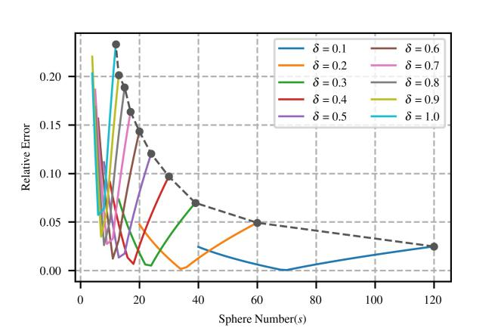 | 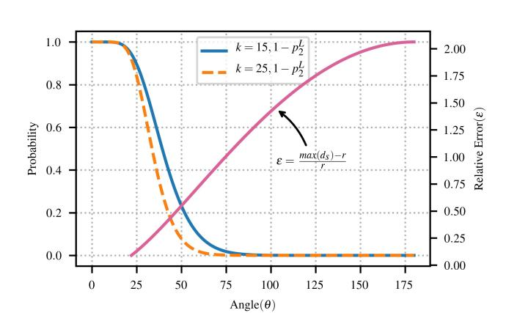
(a) Relative error of different interval width | (b) Relative error of different length of hash code
Figure 3. Relative error of distance transform. (a) shows the relative error with sphere partition interval width from 1.0(left point of grey curve) to 0.1(right point of grey curve). (b) shows different length of hash code cause different relative error and the probability of querying different angle.
根据公式(24)我们可得在给定$δ$时，当$‖p‖<u$，距离相对误差随着$s​$的增大逐渐减少，并在$s=\text{round}(\frac{u}{δ})​$时取得最小值，而在$‖p‖>u​$时，又随之增大。而在$δ​$变小时，$|\text{max}(d_{q}(r))-r|​$也会减少，即两球面间的距离越小，球面划分所产生的相对误差越小，如Figure 3(a)所示。但是与此同时，由于$δ​$的减小，$[fs,ls]​$的范围将变大，而层数增多将增加在进行 Hyperplane LSH 时的复杂度，并有可能使整个方法的误差增加。
结合到距离转换中，在第$ST_{s,q}(r)$层，根据公式(24)及角度$θ∈[0,π]$，我们可以求出对应的$\text{max}(d_{s})$，从公式(24)中我们可得，在指定$s$层中，$‖p‖$保持不变，随着角度$θ$的增大，第$s$层的$d_{\text{max}}$会随之增大，然而此时角度为$θ$的点与$q$点在$L$张表中至少碰撞一次的概率也将下降，使得达到此时的相对误差的概率下降。如Figure 3(b) 是当$k=15,k=25$时至少碰撞一次的概率与相对误差之间的关系图，随着$θ$的增大，相对误差增大，但是尽管此时的相对误差较高，但由于Hyperplane LSH的概率，使得达到高相对误差的概率很小；同时，随着$k$的增大，斜率增大，达到相同相对误差的概率会更小。
在本部分我们介绍了如何使用LSH与距离转换的思想进行欧式空间下的近似近邻查询问题，并进行了误差分析。在下一部分，我们将回到近似环划分问题上。

4.5 近似环划分基础模型The Basic Model of AAQ
基于4.2与4.3节的所提出的使用 LSH 与距离转换的思想解决近似近邻查询问题，我们将介绍近似环查询的解决方法，方法的主要思想是利用解决近似近邻问题的 LSH 方法构建一个二阶段过滤方法来进行近似环查询，但不同于使用其他常规欧式空间下的 LSH 方法，使用上节中所提出的方法进行二阶段过滤可以保证环参数$r_{1},r_{2}$在查询阶段给定。
在预处理阶段，由于该算法本身是以查询阶段为主导地位，所以应对不同的查询问题，只需进行一次预处理，依次构造 Sphere Table，Hash Tables，Distance Tables 三个数据结构。
在查询阶段，给定查询点$q$，如第1小节介绍地近似近邻查询方法，给定$r_{1}$，我们可以求出$B_{q}(r_{1})$中的点的球面分布，我们记$s^{1}∈[fs^{1},ls^{1}]$，对于每一层$s$，我们可以通过公式(22)求出该层中属于$B_{q}(r_{1})$的点的最大角度$\text{max}(θ_{s})$，之后，根据公式(17)我们可以求出其对应的$I_{1}$，最后从 Distance Tables 中取出所有与$q$的哈希值的汉明距离属于$I_{1}$的点作为查询结果$C_{q}(r_{1})$。同理，给定$r_{2}$，我们可以得到近似查询结果$C_{q}(r_{2})$，由于$r_{1}<r_{2}$，所以$C_{q}(r_{1})⊂C_{q}(r_{2})$。按照正常流程，在求解出$C_{q}(r_{1}),C_{q}(r_{2})$后，我们仅需对其做差集即可获得近似的环查询结果，即$A_{q}(c_{1},r_{1},c_{2},r_{2})=C_{q}(r_{2})\backslash C_{q}(r_{1})$。

4.6 优化 Optimization
为了进一步优化该方法，我们进行以下两方面的改进。
其一，不同于上节近似近邻查询问题，此时我们在近似查询$B_{q}(r_{1})$与$B_{q}(r_{2})$时，在查询阶段的第二步，求每层的$\text{max}(θ_{s})$时，对于$B_{q}(r_{1})$，我们通过求解每层最小角度，并通过舍去部分估计$B_{q}(r_{1})$的准确度来提高$C_{q}(r_{2})$的召回率。
其二，在最后获取近似环查询的过程，不同于分别构造候选集$C_{q}(r_{1})$与$C_{q}(r_{2})$并求解${\hat{A}}_{q}(r_{1},r_{2})=C_{q}\left(r_{2}\right)\backslash C_{q}\left(r_{1}\right)$。我们在确定$I_{1},I_{2}$后，取第$s$层的$I_{-}^{s}=I_{r_{2}}^{s}\backslash I_{r_{1}}^{s}$，之后，取出该层中与$q$的哈希值的距离属于$I_{-}^{s}$的所有哈希值对应的桶中的点作为估计的近似环${\hat{A}}_{q}(r_{1},r_{2})$。该策略的优点是，通过在求解$I$时采取差集略，既可以有效的去除掉有大概率属于$B_{q}(r_{1})$的点，同时还能保证$A_{q}(r_{1},r_{2})$中的点不因小概率在某一个哈希表中落入$B_{q}(r_{1})​$而被去除，这可以在提高召回率的同时保证一定的准确度。具体的划分步骤见Algorithm 4。
Algorithm 4:approximate annulus partition
input:$q, HTs,DTs,r_{1},r_{2}$
output: ${\hat{A}}_{q}(r_{1},r_{2})$
$$fs_{1}, ls_{1}=\text{round}\left(\frac{\left\|q\right\|-r_{1}}{δ}\right), round\left(\frac{\left\|q\right\|+r_{1}}{δ}\right)$$
$$fs_{2}, ls_{2}=\text{round}\left(\frac{\left\|q\right\|-r_{2}}{δ}\right), round\left(\frac{\left\|q\right\|+r_{2}}{δ}\right)$$
$${\hat{A}}_{q}(r_{1},r_{2})=[ ]$$
$$H←calculate the hash values of q$$
for s in $[fs_{2},ls_{2}]$:
$$I_{r_{1}},I_{r_{2}}←calculate the set of hamming distance of level s when r=r_{1} and r=r_{2}$$
$$I_{-}=I_{r_{1}}∖I_{r_{2}}$$
$$keys←get keys from DTs\left(s\right) with hamming distance∈I_{-}$$
$${\hat{A}}_{q}\left(r_{1},r_{2}\right)={\hat{A}}_{q}\left(r_{1},r_{2}\right)∪candidates from HTs\left(s\right) with key∈keys$$
return ${\hat{A}}_{q}\left(r_{1},r_{2}\right)$
虽然距离转换是一种通过牺牲部分准确度来换取可行解决方案的思想，但转换后的角空间具有独特的优势。角空间也能够弥补在欧式空间中的一些不足。如解决角空间近似近邻的Hyperplane LSH，其哈希值的有界性（$2^{k}$）；又如，相对于欧式空间哈希码的无界性更易处理与存储。这也是运用该思想解决欧式空间下近似环划分的最初动机（欧式空间下哈希码的无界性使得范围更广的多探测难以进行）。结合角空间下的优点，距离转换的思想可以较好的解决近似环划分问题。

4.7 基于近似环划分的核密度估计方法
我们可以将基于环划分的核密度估计方法中最为困难的环划分步骤替换为近似环划分。此时，仅需对数据进行一次的预处理，即可进行不同范围的环划分，同时在抽样阶段，由于使用LSH方法产生的候选集结果本身具有距离越近点出现的次数越多的特性，使得抽样具有重要性抽样的特点。Algorithm5是核密度估计中环划分的具体过程。
Algorithm 5:annuluspartition
input:$q,P,R$
output: $A$
$$n_{R}=\left|R\right|$$
for $i←0, 1,…,n_{R} do:$
if $i==0 then:$
$$A_{i}←approximate_annulus_partition\left({q, HTs, DTs, 0, R}_{i}\right)$$
else:
$$A_{i}←approximate_annulus_partition\left({q, HTs, DTs, R}_{i-1},R_{i}\right)$$

$$return∪_{i∈[0, n_{R}]}A_{i}$$
此时我们不难发现，相较于在预处理阶段进行空间划分，在查询阶段的近似环划分的查询时间是常数时间，在预处理后，我们仅需从指定的表中取出候选集即可，此时，基于近似环划分的核密度估计方法的时间消耗仍是与抽样集的距离计算消耗。而空间消耗则主要是预处理阶段距离表所消耗的空间$O(2^{k})$，即使是在不存储距离表的情况下，查询阶段环划分所需要的距离计算也仅为$O\left(nk\right)$的二进制位于运算，而在$k≪d$的情况下，相对于$O(nd)$的欧式距离计算是微不足道的。
在本部分我们介绍了基于近似环划分的核密度估计方法。在第一小节我们对近似环划分进行了简要介绍，并在第2、3小节分别针对角空间与欧式空间给出了一种基于LSH的完全查询依赖型近似近邻查询方法，在第4、5小节我们将该方法扩展到近似环划分问题，给出了一种可行的近似环划分方法，使基于环划分的核密度估计方法更具实践性，并实现了基于近似环划分的核密度估计方法。

实验与结果分析
在我们的实验中，我们对近似环划分方法的准确性进行实验分析，并评估了基于环近似划分的核密度估计方法，将其与相关的核密度估计方法进行比较。

4.1 数据集及实验设计
我们将使用四个真实数据集进行实验，分别是GIST512，包含60,000个点，每个点由 512维组成；CIFAR-10-Small，由 20,000个3,072维的向量构成；Amazon-Commerce-Reviews，由 1300 个 10,000 维的数据构成；ISOLET，由7797个617维的向量组成。在进行实验前，我们将所有数据集进行中心化处理，令${\overline{x}}_{i}$表示数据集$P$在第$i$维上的均值，$i∈\{0,1,...,d\}$，我们通过$p_{i}=p_{i}-{\overline{x}}_{i},p∈P$对数据集$P​$中的每个点进行处理，进行该步骤的原因是在进行球面分割时需要数据集以原点为中心。
我们将分三部分进行实验。第一部分是对近似环划分进行实验测试，实验主要通过准确率、召回率、F1进行性能评估。第二部分是使用环结构进行核密度估计的实验，在该部分我们主要通过两个指标进行评估，相对误差$ϵ$与总抽样点数$M$，第三部分进行核密度估计在异常检测效果验证。
实验运行的服务器配置为 Arch Linux, Intel Core i7-4510U 3.1GHz CPU 和 8G 内存；实验所使用的所有代码使用 Python 3.8 实现。

4.2 近似环划分的实验及结果分析
在该部分我们会针对近似环划分进行评估。我们主要评估三个指标，其一是召回率(Racall)，又称为查全率，是指检索出相关的数据数量与数据集真实的相关数量的比值，在近似搜索应用中，可用来衡量近似查询算法查询结果覆盖的近似范围；另一个指标是单一准确率(Precision)，又称为查准率，指检索出的相关数据数量占总检索出的数量的比值，常用来衡量查询结果的质量，以上两个指标均在对候选集进行unique之后进行计算，第三个指标为F1，是召回率与准确率的调和平均数，用于综合评估算法的整体性能。指标值越大，则效果越好。
在近似环划分任务的对比研究中，我们系统评估了四种局部敏感哈希（LSH）算法结合分层距离转化的性能表现。SimHash算法采用多哈希表架构，每个哈希表通过独立生成的随机超平面对高维数据进行二值化编码，最终通过串联所有哈希表的二进制编码形成完整哈希值，这种设计特别适合处理文本等稀疏高维数据。Angular LSH作为面向余弦相似性的专用方法，其核心在于使用归一化的随机投影平面实现高维向量到二进制哈希空间的映射，能精确保持原始向量间的角度关系。Hyperplane LSH基于未归一化的随机超平面划分数据空间，通过原始随机投影将数据点分配至不同哈希桶，主要服务于欧氏距离下的近似最近邻搜索任务。而在Hyperplane LSH的改进方案中，本论文我们提出Hyperplane LSH与汉明距离混合方法是在保留原始超平面划分的基础上，创新性地引入汉明距离作为相似性度量标准，通过计算哈希码之间的位差异来提升相似性判断效率，这种混合策略在平衡计算精度与效率方面展现出独特优势。四种算法在环划分准确性、计算复杂度以及对不同数据分布的适应性等方面呈现出显著差异，为近似环划分任务提供了多样化的技术选择路径。
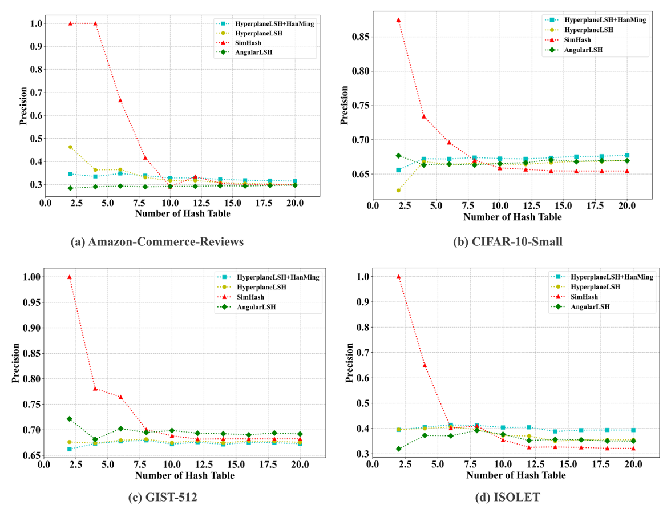
Figure 4. Precision of Approximate Ring Partitioning with Varying Numbers of Hash Tables on multiple datasets
从准确率指标可以看出除了GIST-512，在其他3个数据集上，当哈希表数量大于10左右时，Hyperplane LSH与汉明距离混合的方法在环划分准确率均大于其他几种方法。在GIST-512表现较差，从图中可以看出单一Hyperplane LSH准确率较高，但而引入汉明距离后整体准确率下降，主要是因为引入汉明距离检索后导致总检索数量增加，但相关样本数量未明显变化。
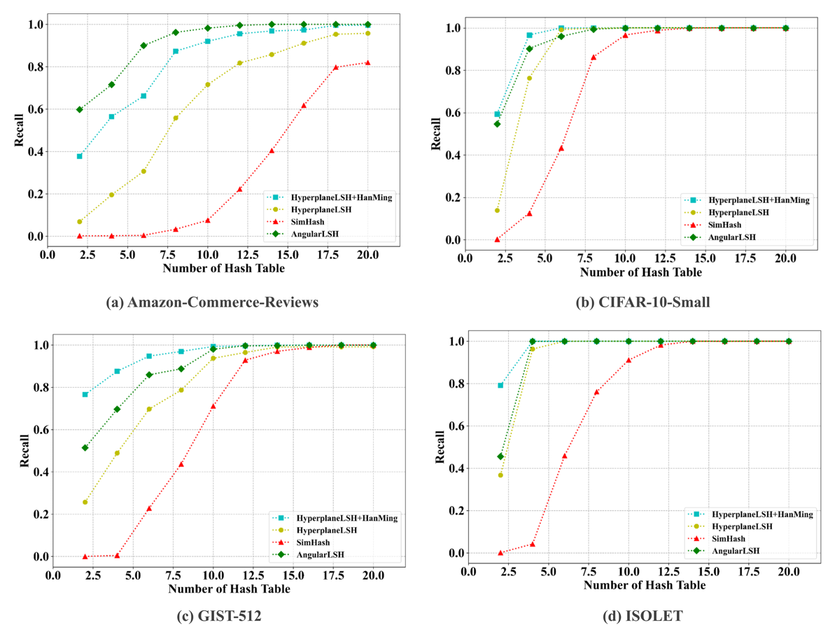
Figure 5. Recall of Approximate Ring Partitioning with Varying Numbers of Hash Tables on multiple datasets

实验结果表明，基于四个数据集的召回率对比分析，Hyperplane LSH与汉明距离混合的方法在CIFAR-10-Small、GIST-512和ISOLET数据集上展现出最优的性能表现：该方法能以最少的哈希表数量快速达到最高召回率，且随着哈希表数量的增加，性能保持稳定，这充分证明了该方法的鲁棒性和对哈希表数量的低敏感性，值得注意的是，当哈希表数量足够大时，四种方法的召回率指标趋于收敛，表明在充分资源条件下方法选择对最终性能的影响有限。然而，在Amazon-Commerce-Reviews数据集上，该混合方法的性能略逊于单纯使用Hyperplane LSH，经深入分析发现，这是由于预设的汉明距离阈值未能充分考虑该数据集真实的近邻分布特性，导致部分相关样本在检索过程中被错误过滤所致，从而影响了最终的召回率表现。这一现象提示我们，在实际应用中需要根据具体数据集的特征分布来优化汉明距离阈值等关键参数。
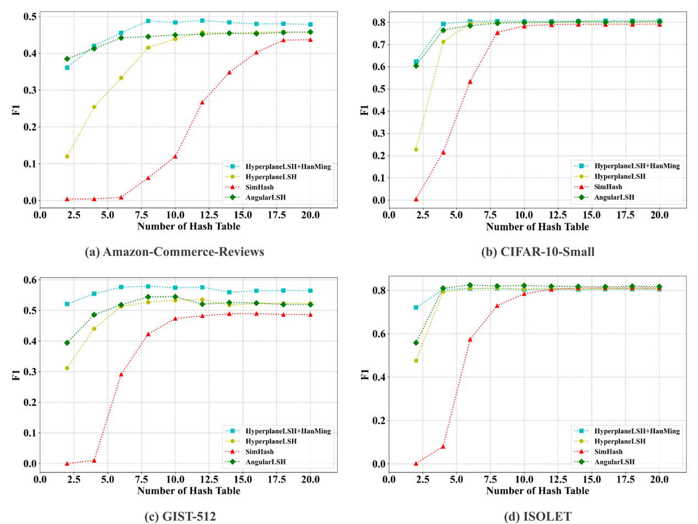
Figure 6. F1 score of Approximate Ring Partitioning with Varying Numbers of Hash Tables on multiple datasets
通过对四个数据集的F1指标对比分析可以发现，当哈希表数量为20时Hyperplane LSH结合汉明距离的方法在Amazon-Commerce-Reviews、CIFAR-10-Small和GIST-512三个数据集上表现出最高的划分精度F1值，分别是0.47、0.80、0.56，其F1值明显高于其他方法。值得注意的是，当哈希表数量达到8个时，该方法的性能即趋于稳定，这表明该方法对哈希表数量的变化具有较强的鲁棒性，在保证综合性能情况下，可以选择更低的哈希表数量提升计算效率。相比之下，在ISOLET数据集上，当哈希表数量增加到12个时，所有方法的性能差异缩小，这一现象可能源于该数据集本身具有较低的固有难度和更简单的特征空间结构，导致不同方法间的区分度降低。

4.3 基于近似环划分的核密度估计实验及结果分析
在本节实验中，我们将系统性地对三种核密度估计方法进行对比研究：精确环划分方法、近似环划分方法以及基于蒙特卡洛马尔可夫链（MCMC）的抽样方法。作为基准对比算法，我们实现了文献[6]提出的MCMM方法，该方法采用Monte Carlo近似抽样技术解决核密度估计问题，近似环划分方法为前面提及的Hyperplane LSH结合汉明距离方法，精确环划分方法则是使用欧式距离直接计算精确的查询点环划分的方法。
为深入评估近似环划分方法的性能表现，我们设计了以下两个维度的对比实验方案：1）在控制相对误差相同的条件下，比较各方法所需的抽样点数量；2）在固定抽样点数量的条件下，分析各方法产生的相对误差差异。这种双重对比策略能够全面揭示近似环划分方法在计算效率与估计精度之间的权衡关系，从而为核密度估计算法的选择提供实证依据。特别地，通过与精确环划分方法的直接对比，可以清晰量化近似方法引入的误差范围。
Figure 7是当固定相对误差$ϵ$为 0.01, 0.03, 0.05，哈希表数量为20时三个方法所需要的平均抽样集数量比较。基于四个标准数据集的实验结果我们可以得知，当环为无偏环划分时，仅需较少的抽样点即可达到预设的误差要求；近似环划分方法表现出与无偏环划分相近的性能，在相同误差约束下所需的抽样规模相当。特别地，随着允许误差的增大，两种环划分方法的抽样数量差异逐渐缩小的趋势；虽然空间划分方法会引入一定的近似误差，但实验证明其不仅能显著提升核密度估计的计算效率，还能将估计误差严格控制在预设范围内；与传统的蒙特卡洛抽样相比，两种环划分方法所需的抽样点数均显著降低，展现出明显的性能优势。
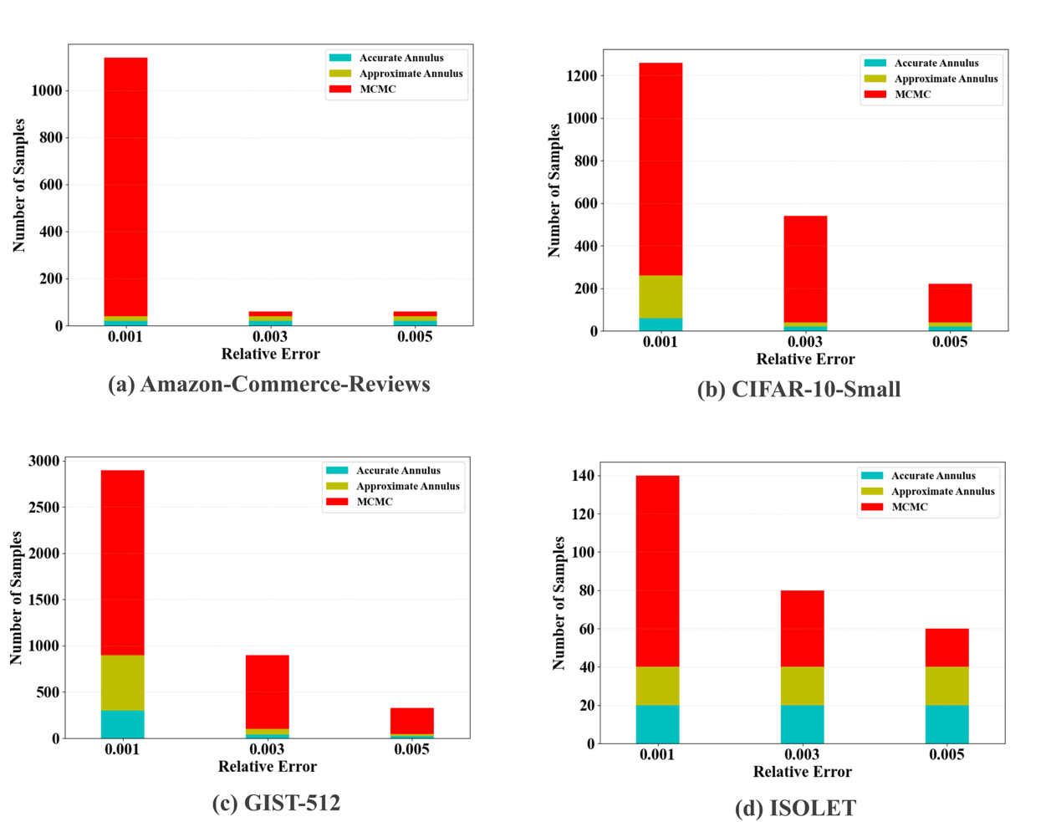
Figure 7. Sampling counts among Accurate Annulus, Approximate Annulus, and MCMC with fixed relative error of 0.01, 0.03, 0.05 across different datasets.
Figure 8对比哈希表数量为20时，分析不同抽样集数量条件下三种方法的相对误差，结果表明近似环划分的性能与无偏环高度接近。尤其在CIFAR-10-Small和ISOLET数据集上，两者的误差曲线几乎重合，表明在相同抽样规模约束下，近似环划分的估计精度与无偏环相当。相比之下，蒙特卡洛方法（MCMC）在所有实验中表现最差，其相对误差显著高于无偏环和近似环方法，凸显了环划分方法在降低估计误差方面的优势。此外，在四个数据集中当抽样数量超过200时，无偏环和近似环划分的误差曲线趋于稳定，说明这两种方法对抽样集规模的敏感性较低，即仅需较小的样本量即可达到较高精度，而无需依赖样本总数的进一步增加。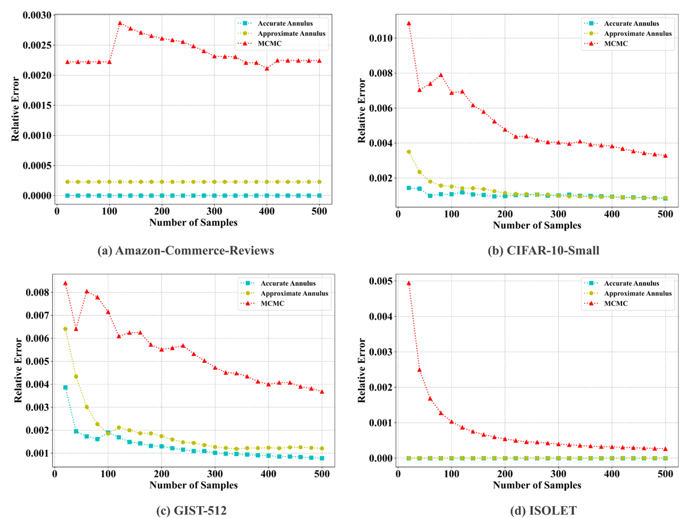
Figure 8. Comparison of relative error among Accurate Annulus, Approximate Annulus, and MCMC across different datasets.

4.4 基于近似环划分的核密度估计异常检测结果分析
在本研究中，我们采用UNSW-NB15真实网络流量数据集进行实验验证。该数据集是网络安全领域广泛使用的基准数据集，每条记录包含49个网络流量特征，并根据流量性质标注为两类：正常流量（标签0）和攻击流量（标签1）。为确保实验效率，我们从原始数据中随机抽取10,000条记录作为实验样本。
在数据预处理阶段，我们首先过滤数据中的非数值型属性列，随后使用Z-score标准化方法对数值特征进行处理，即通过各列的均值和方差对数据进行归一化。在核心算法实现方面，我们采用基于随机超平面的局部敏感哈希（LSH）技术结合汉明距离进行近似邻域计算，以提高大规模数据下的计算效率。对于异常检测模型，我们使用高斯核密度估计方法计算样本点的概率密度，并通过网格搜索策略自动确定最优异常检测阈值，以实现正常流量与攻击流量的有效区分。
基于UNSW-NB15数据集的核密度估计异常检测结果显示（图9），预测结果与真实标签的接近程度可反映检测准确率。实验表明：(b)精确环和(c)近似环方法的预测结果与(a)真实标签高度吻合，证明这两种方法具有优异的检测准确性。(d)MCMC方法则表现出相对较大的偏差。表1中近似环方法在保持高计算效率（比精确环快1.56倍）的同时，取得了最优的综合性能（精确率96.2%、召回率100%、F1分数98.1%），相比之下，精确环虽性能相近（F1=96.4%）但计算耗时更长（13.6s），主要是因为需要计算查询点的环划分结果。而MCMC方法召回率极低（8.6%），综合性能差（F1=15.7%），耗时最久（15.1s），主要是因为抽样过程需要重复计算数据分布，不适用于高精度检测需求，同时速度最慢主要是因为每次要重复计算抽样的数据分布。精确环和近似环方法的最优阈值均为5，进一步验证了近似环与精确环在决策边界上的一致性，凸显了近似环在高效率与高精度平衡方面的优势。
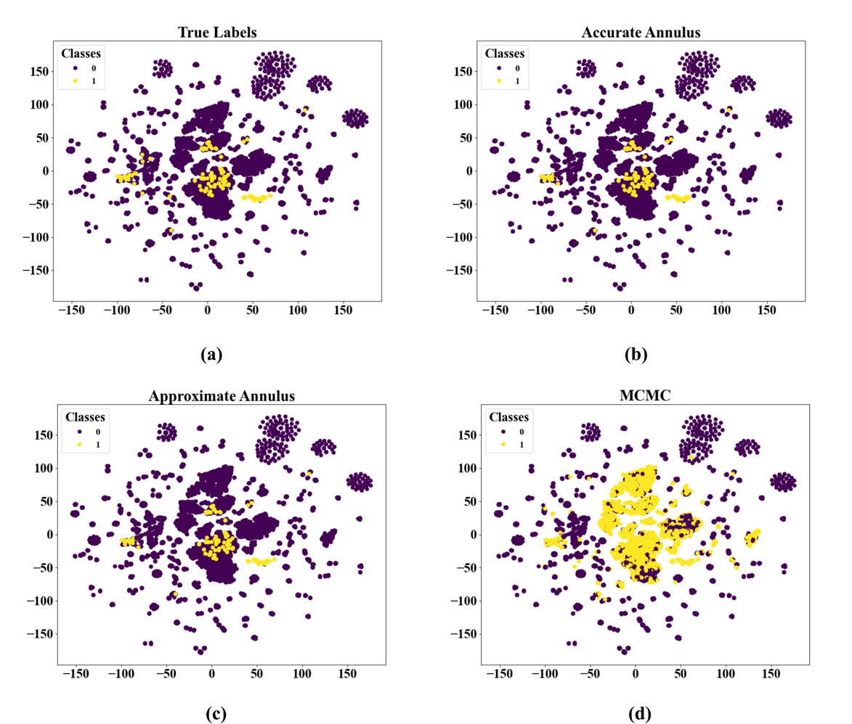
Figure 9. t-SNE-based dimensionality reduction visualization of UNSW-NB15 dataset: (a) Ground truth labels, (b) Accurate Annulus predictions, (c) Approximate Annulus predictions, (d) MCMC predictions.
Table 1: Comparative performance evaluation of anomaly detection methods on the UNSW-NB15 dataset, including optimal threshold, precision (P), recall (R), F1-score (F1), and runtime (Time)
Methods | Optimal Threshold | P | R | F1 | Time
Accurate Annulus | 5 | 93.0% | 100% | 96.4% | 13.6s
Approximate Annulus | 5 | 96.2% | 100% | 98.1% | 8.7s
MCMC | 0.02 | 81.5% | 8.6% | 15.7% | 15.1s
在本部分中，我们通过在四个真实数据集上进行实验分别验证了基于 LSH的近似环划分与基于环划分的核密度估计方法的有效性。实验结果表明基于 LSH的近似环划分可以以较高的准确率与召回率实现近似环划分，然而该划分结果所产生的误差仍对基于近似环划分的核密度估计产生了影响，在使用划分出的环进行核密度估计时仍稍显不足，针对使用无偏环划分进行核密度估计的结果进行对比，我们不仅得出了划分结果对抽样集的质量产生着至关重要的作用，同时也验证了使用环结构进行核密度估计的有效性与高效性。

结束语
​本文针对高维度、大规模数据的核密度估计问题，提出了一种基于近似环划分的核密度估计理论与方法。与现有的工作不同，采用更加有利于随机抽样的环结构进行抽样估计，该方法通过环结构最大程度地将与查询点距离相似的点划分出来，从而达到有效的降低抽样点的数量的效果，降低抽样点与查询点的计算时间，对于环划分问题，本文给出了一种基于 LSH 的距离转换方法，将欧式空间下较难解决的近似环划分问题转换到角空间中，能够产生较好的划分结果。
​ 但目前我们的方法仍存在一些不足，首先，欧式空间下的近似环划分仍没有达到最优的效果，而近似环划分的误差影响着使用环结构对核密度的估计结果。仍需要更加优秀的算法解决近似环查询问题，这是我们未来努力的方向之一；其次，在确定环参数时，理论上存在着更优秀的确定方法，如基于数据结构特征的划分方法，或者说是数据依赖型划分，因为我们在环划分阶段已经限定由查询阶段所给出环划分参数$r$，这使得在查询阶段时，依据查询点的大致分布进行特定的环划分成为可能，而这将是我们将要探索的另一个方向。

Reference
[1] P. Bourigault and D. P. Mandic, "Kernel-Based Anomaly Detection Using Generalized Hyperbolic Processes," ICASSP 2025 - 2025 IEEE International Conference on Acoustics, Speech and Signal Processing (ICASSP), Hyderabad, India, 2025, pp. 1-5
[2] Pu Y, Yao W, Li X, et al. An adaptive highly improving the accuracy of clustering algorithm based on kernel density estimation[J]. Information Sciences, 2024, 663: 120187.
[2] Steinwart, I., Sriperumbudur, B. K., & Thomann, P. (2023). Adaptive clustering using kernel density estimators. Journal of Machine Learning Research, 24(275), 1-56.
[3] Y. Zhao and J. He, "Parallel clustering algorithm for high-dimensional data combining improved fruit fly optimization and density peak clustering," Journal of Network Intelligence, vol. 9, no. 2, pp. 2414-8105, May 2024.
[4] E. Arias-Castro, D. Mason, and B. Pelletier, “On the Estimation of the Gradient Lines of a Density and the Consistency of the Mean-Shift Algorithm,” J. Mach. Learn. Res., vol. 17, no. 43, pp. 1–28, 2016.
[5] L. Greengard and V. Rokhlin, “A fast algorithm for particle simulations,” J. Comput. Phys., vol. 73, no. 2, pp. 325–348, 1987.
[6] M. P. Holmes, A. G. Gray, and C. L. Isbell Jr., “Ultrafast Monte Carlo for Kernel Estimators and Generalized Statistical Summations,” in Proceedings of the 20th International Conference on Neural Information Processing Systems, 2007, pp. 673–680.
[7] H. Wen and H. Hang, "Random forest density estimation," in International Conference on Machine Learning, 2022, pp. 23701-23722.
[8] Y. Shao, P. Cheng, X. Lian, L. Chen, W. Ni, X. Lin, and L. Wang. Efficient Multiple Temporal Network Kernel Density Estimation,arXiv preprint arXiv:2501.07106. 2025.
[9] Ge, H., Zhu, Z., Ouyang, J., Ashraf, M. A., Qiu, Z., & Ibrahim, U. M. (2024). Integration of manifold learning and density estimation for fine-tuned face recognition. Symmetry, 16(6), 765.
[10] F. Shahzad, Z. Huang, and W. H. Memon, "Process monitoring using kernel PCA and kernel density estimation-based SSGLR method for nonlinear fault detection," Applied Sciences, 12(6), 2981.
[11] X. Luo, C. Musco, and C. Widdershoven, "Dimensionality reduction for general KDE mode finding," in International Conference on Machine Learning, 2023, pp. 23067-23082.
[12] Li, C., Kiat, Y. C., Jing, J., Long, C., Zhao, J., & Pan, Q. (2024, December). KDAE: Kernel Density Auto-encoder for Semi-supervised Anomaly Detection with Limited Labeled Data. In International Conference on Neural Information Processing (pp. 452-466). Singapore: Springer Nature Singapore.
[13] Charikar, M., Kapralov, M., Nouri, N., & Siminelakis, P. (2020, November). Kernel density estimation through density constrained near neighbor search. In 2020 IEEE 61st Annual Symposium on Foundations of Computer Science (FOCS) (pp. 172-183). IEEE.
[14] J. Bao, H. Sun, H. Deng, Y. He, Z. Zhang, and X. Li, "BMAD: Benchmarks for medical anomaly detection," in Proceedings of the IEEE/CVF Conference on Computer Vision and Pattern Recognition, 2024, pp. 4042-4053.
[15] Wagner, T, Naamad, Y., & Mishra, N. (2023, July). Fast private kernel density estimation via locality sensitive quantization. In International Conference on Machine Learning (pp. 35339-35367). PMLR.
[16] A. M. S. Abdelhadi, C. -S. Bouganis and G. A. Constantinides, "Accelerated Approximate Nearest Neighbors Search Through Hierarchical Product Quantization," 2019 International Conference on Field-Programmable Technology (ICFPT), Tianjin, China, 2019, pp. 90-98, doi: 10.1109/ICFPT47387.2019.00019.
[17] Wang, H., Yang, C., Zhang, X. et al. Efficient locality-sensitive hashing over high-dimensional streaming data. Neural Comput & Applic 35, 3753–3766 (2023).
[18] A. Andoni, P. Indyk, T. Laarhoven, I. Razenshteyn, and L. Schmidt, “Practical and optimal LSH for angular distance,” in Advances in Neural Information Processing Systems, 2015, pp. 1225–1233.
[19] H. Liu, X. Wei, R. Xiao, L. Chen, X. Du, and S. Zhang, “OPRCP: approximate nearest neighbor binary search algorithm for hybrid data over WMSN blockchain,” Eurasip J. Wirel. Commun. Netw., vol. 2018, no. 1, p. 208, 2018.
[20] Coleman, B., & Shrivastava, A. (2020, April). Sub-linear race sketches for approximate kernel density estimation on streaming data. In Proceedings of The Web Conference 2020 (pp. 1739-1749)..
[21] X. Wu, M. Charikar, and V. Natchu, “Local Density Estimation in High Dimensions,” in Proceedings of the 35th International Conference on Machine Learning, 2018, vol. 80, pp. 5296–5305.
[22] A. Backurs, M. Charikar, P. Indyk, and P. Siminelakis, “Efficient Density Evaluation for Smooth Kernels,” in 2018 IEEE 59th Annual Symposium on Foundations of Computer Science (FOCS), 2018, pp. 615–626.
[23] A. Andoni, P. Indyk, and I. Razenshteyn, “Approximate nearest neighbor search in high dimensions,” arXiv Prepr. arXiv1806.09823, 2018.
[24] R. Pagh, F. Silvestri, J. Sivertsen, and M. Skala, “Approximate furthest neighbor with application to annulus query,” Inf. Syst., vol. 64, pp. 152–162, 2017.
[25] M. Aumüller, T. Christiani, R. Pagh, and F. Silvestri, “Distance-sensitive hashing,” in Proceedings of the 35th ACM SIGMOD-SIGACT-SIGAI Symposium on Principles of Database Systems, 2018, pp. 89–104.
[26] A. Gionis, P. Indyk, and R. Motwani, “Similarity Search in High Dimensions via Hashing,” in 25th International Conference on Very Large Data Bases, 1999, vol. 99, no. 1, pp. 518–529.
[27] M. S. Charikar, “Similarity estimation techniques from rounding algorithms,” in Proceedings of the thiry-fourth annual ACM Symposium on Theory of computing, 2002, pp. 380–388.
[28] A. Andoni and I. Razenshteyn, “Optimal data-dependent hashing for approximate near neighbors,” in Proceedings of the forty-seventh annual ACM symposium on Theory of computing, 2015, pp. 793–801.

